Министерство здравоохранения Забайкальского края
Краевой центр медицинской профилактики

Нужна ли прививка от гриппа?
Грипп – пожалуй, самое известное инфекционное заболевание среди населения. Ежегодно примерно каждый шестой-седьмой россиянин успевает переболеть гриппом, при этом основную группу риска составляют дети до 5 лет и пенсионеры за 60. На сегодняшний день вакцина от гриппа – это самый эффективный способ избежать грозного заболевания, опасного своими осложнениями.
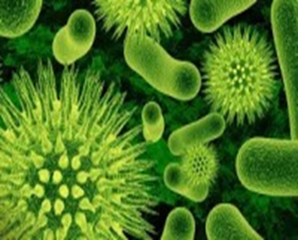 | В данной информации хотим ответить на самые частые вопросы, которые возникают у людей перед вакцинацией.  Нужна ли прививка от гриппа?  Вирус гриппа обычно проникает в организм через слизистые оболочки дыхательных путей, распространяясь воздушно-капельным путем.
Заболевание чрезвычайно заразно. Даже кратковременный контакт с больным человеком может привести к заражению. Именно поэтому весь мир страдает от ежегодных сезонных (приходящихся на холодное время года) эпидемий гриппа. Так как предотвратить контакты с больными людьми мы не в силах, имеет смысл сделать прививку от гриппа, особенно пожилым людям и детям, а также тем, кто страдает хроническими заболеваниями.
Для предупреждения возникновения заболевания гриппом у новорожденных и детей в возрасте до 6 месяцев особенно важна иммунизация взрослых, находящихся с ними в тесном контакте. При вакцинации матери, у ребенка повышается титр противогриппозных антител, получаемых через молоко.  Прививка от гриппа является мощным профилактическим средством, и значительно снижает вероятность развития заболевания при попадании в организм вируса. | 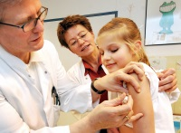
Поскольку вирус гриппа обладает высокой способностью изменяться, Всемирная организация здравоохранения рекомендует ежегодно обновлять антигенный состав вакцин в зависимости от штамма циркулирующего вируса. Вот почему вакцинироваться необходимо каждый год, причем обязательно до начала эпидемии. Ведь защита организма от вируса гриппа достигает максимальной эффективности только через две недели с момента введения вакцины!
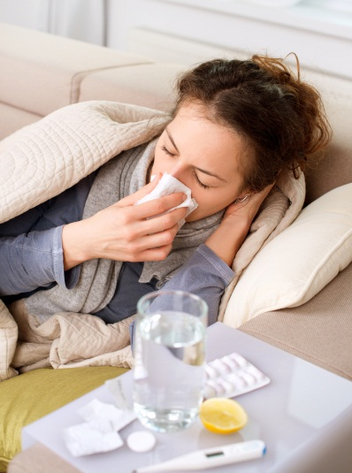 | Из всех острых респираторных заболеваний грипп – самое серьезное. Правда, он может протекать как в тяжелой и среднетяжелой, так и в легкой и стертой форме. В последнем случае грипп невозможно отличить от других острых респираторных заболеваний. Но особенность современного течения гриппа в том, что в последние годы отмечается увеличение числа среднетяжелых и тяжелых форм болезни. Осложнениями гриппа чаще всего бывают острые пневмонии, сопровождающиеся отеками легких, а также отиты, в некоторых случаях приводящие к полной потере слуха.  Грипп ослабляет сопротивляемость организма иным, вирусным и бактериальным инфекциям, и на его фоне могут развиться вирусный энцефалит или менингит – крайне опасные осложнения, которые могут привести к инвалидизации или гибели пациента.
Крайне редко бывают случаи, когда иммунного ответа недостаточно и вакцинированный человек может заболеть гриппом. Но в этих случаях он защищен от развития тяжелых осложнений.
Как подготовиться к вакцинации против гриппа?
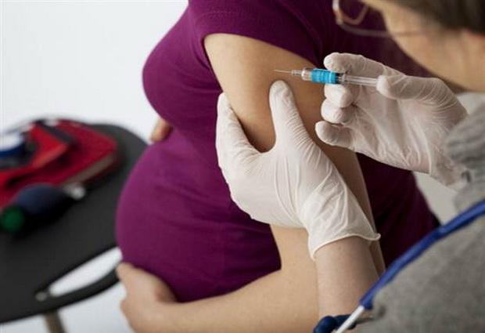 | Специальной подготовки к вакцинации против гриппа не требуется. Лучше, чтобы в течение 2 недель, предшествующих вакцинации, у Вас не было простудных заболеваний.  Противопоказания к вакцинации от гриппа:  - острое заболевание или обострение хронического заболевания в день вакцинации;  - аллергия на белок куриных яиц;  - тяжелые аллергические реакции на предшествовавшую прививку данным препаратом.
О наличии данных противопоказаний необходимо информировать врача.
Безопасность вакцин
В 2017 году для иммунизации в Забайкальском крае используются два вида инактивированных противогриппозных вакцин: детская вакцина без консерванта «Совигрипп» (для иммунизации детей с 6 мес. до 6 лет и беременных женщин), «Ультрикс» (для иммунизации детей 1-11 классов и студентов 15-17 лет), а также вакцина «Совигрипп» с консервантом (для иммунизации взрослых старше 18 лет).

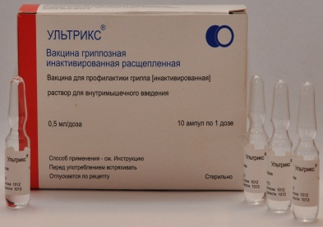 | Ультрикс — вакцина для профилактики трех штаммов гриппа. Она является разработкой отечественных производителей, и благодаря современной формуле дает устойчивую защиту от наиболее распространенных типов гриппа. Ультрикс соответствует общемировым стандартам качества.
У многих пациентов вызывают предубеждение консерванты, которые обычно используются в вакцинах. Однако в данном препарате их нет. Иммунитет формируется за счет реакции организма на виросомы. Они собираются после введения в организм человека из фрагментов вируса, лишенного ДНК. За счет этого заражение человека при прививке исключено, а иммунная реакция формируется на двух уровнях, делая иммунитет более стойким и долгим.

В состав вакцины «Совигрипп» входят компоненты поверхностной оболочки вирусов гриппа различных штаммов. Каждый год прививка отличается составом в зависимости от разновидностей гриппа, прогнозируемых в этом сезоне. «Совигрипп» отличается от своих аналогов тем, что в качестве добавки для усиления иммунного ответа в ней используется «Совидон», а не «Полиоксидоний», как в остальных вакцинах. Полимерная природа «Совидон» обеспечивает его основные полезные качества, такие как обезвреживание токсинов; формирование иммунитета; антиоксидантные свойства; защита мембран клеток.
Для детей с 6 мес. до 6 лет используется вакцина без консерванта.

ПОМНИТЕ: вакцина не может вызвать заболевание гриппом!

Сделать прививку против гриппа выгодно для вашего здоровья!

